MADDENİN DEĞİŞİMİ VE TANINMASI DEĞERLENDİRME SORULARI II
Adı Soyadı

1. Aşağıda verilen ifadedeki boş alanlara gelmesi gereken sözcükler bulmacada gizlenmiştir.
B | U | L | U | T | L | A | R | I
S | S | İ | S | U | Ç | İ | Y | İ
D | E | Ğ | İ | Ş | İ | Y | O
K | I | R | A | Ğ | I | Y | I | R
Göğe yükselen su buharı atmosferde soğuk hava tabakasına rastlayınca küçük su damlacıklarına dönüşür. Su damlacıkları …………………. oluşturur. Nemli havadaki su buharı, yeryüzüne yakın yerlerde küçük su damlacıklarına dönüşür. Bu küçük su damlacıkları, bazı günler gözlemlediğimiz …….. olayını meydana getirir. Sisle birlikte ……… de görülür. Havadaki nem soğuk yüzeylere çarptığında su damlacıklarına dönüşerek çiyi oluşturur. Çok soğuk havalarda su damlacıkları donarak ……………….. oluşturur.
A)
B)
C)
Gizlenmiş bu sözcükler bulunup üzeri çizildikten sonra kalan harflerde aşağıdakilerden hangisi yazmaktadır?
D)
A ) Su değişiyor. B ) Bulutlar oluşuyor.
C ) Hava değişiyor. D ) Sis değişiyor.

2. Suyun katı hâlidir
1
2
Suyun sıvı hâlidir.
3
Suyun gaz hâlidir.
Yukarıda verilen kutucuklarda suyun yeryüzündeki hâllerine örnek durumların resimleri bulunmaktadır.
Buna göre, kutularda bulunan resimler aşağıdakilerden hangisinde doğru verilmiştir?

1 2 3
A)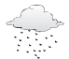 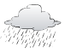 
Kar Yağmur Soluduğumuz Hava
B) 
Kar Bulut Yağmur
c) 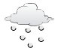  
Dolu Sis Çiy
D)
Çiy Dolu Sis
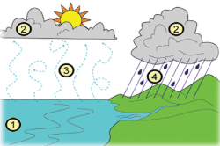

3. yukarıdaki görselde 1,2,3 ve 4 numaralandırılmış yerlerdeki suyun halleri ile ilgili hangi seçenek doğrudur?
katıı
1
sıvı
2
gaz
3
katı
4
sıvı
1
gaz
2
gaz
3
sıvı
4
katıı
1
gaz
2
gaz
3
sıvı
4
sıvı
1
katı
2
gaz
3
sıvı
4

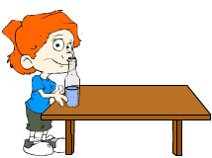
4. Çiğdem, bir miktar suyu ısıtarak soğuk cam bir şişe içerisine koyduğunda, cam şişenin dış yüzeyinde su damlacıklarının oluştuğunu gözlemliyor.

Bu deney sonunda Çiğdem, aşağıdaki sonuçlardan hangisine ulaşır?

A ) Su, her sıcaklıkta buharlaşır.
B ) Kaynama, belli bir sıcaklıkta gerçekleşir.
C ) Sıcak su, soğuk bir yüzey ile karşılaştığında yoğuşmaya neden olur.
D ) Yoğuşma için mutlaka cam yüzey gereklidir.

5. Leyla doğadaki su döngüsünün
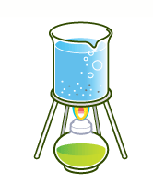
nasıl olduğunu anlamak için yan-
daki deney düzeneğini hazırlamış-
tır bu deney düzeneğinde ısıtıcı
olarak kullanılan ispirto ocağı neyi
temsil etmektedir?

A) güneşi
B) bulutları
C) soğuk hava tabakasını
D) yağışı

6. 1. Su; güneşin etkisiyle deniz, akarsu ve göllerden su buharı hâlinde buharlaşır.
2. Güneş karaların ve denizlerin yüzeyini ısıtır.
3. Damlalar diğer damlalarla birleşir ve büyür.
4. Su buharı yukarılara çıktıkça soğur, yoğuşur ve su damlacıkları oluşturur.
5. Bulutlarda kalmayacak kadar ağırlaştıklarında yağmur, kar ve dolu olarak yeryüzüne iner.

Yukarıda suyun yeryüzündeki döngüsüne ait aşamalar karışık hâlde verilmiştir. Su döngüsüne ait aşamalar hangi sıra ile gerçekleşmektedir?

A ) 2 – 1 – 4 – 3 – 5
B ) 1 – 2 – 3 – 4 – 5
C ) 2 – 4 – 1 – 3 – 5
D ) 2 – 3 – 4 – 1 – 5

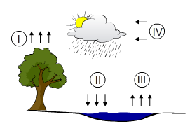
7. Yukarıda numaralandırılmış olayların açıklandığı tabloyu çizen bir öğrenci iki olayı karıştırmıştır.

Hangi iki olayın açıklaması yer değiştirdiğinde karışıklık düzeltilmiş olur?

I | Bitkiler ve insanlar da havaya su buharı bırakırlar
II | Yeryüzündeki sular güneşten aldığı ısı ile buharlaşır
III | buharlaşan sular yağış olarak yeryüzüne iner
IV | Buharlaşan hava soğuk hava tabakasıyla karşılaştığında yoğuşma meydana gelir

A ) I ve II B ) II ve III
C ) III ve IV D ) I ve IV

8. 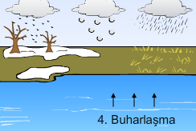

Yukarıda verilen olaylardan hangisinin başlaması için Güneş'ten ısı enerjisi alınması gerekir?

A ) 1 B ) 2
C ) 3 D ) 4

9.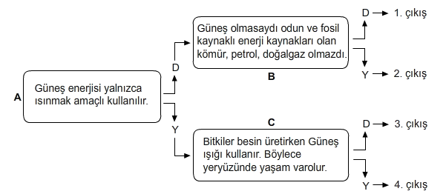
Yukarıda verilen ifadelerin doğru ya da yanlış olduğuna karar vererek ilerlediğimizde hangi çıkışa ulaşırız?

A ) 1 B ) 2 C ) 3 D ) 4

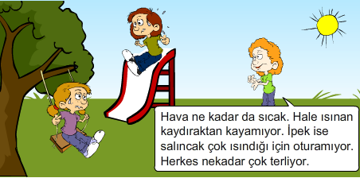
10. Sıcak bir günde parka giden Merve, gözlemleri sonucunda hangi yargıya ulaşır?

A ) Yaz aylarında parka gitmemeliyiz.
B ) Güneş ışınları ulaştığı ortamı ısıtır.
C ) Güneş ışınları yalnızca ulaştığı metalleri ısıtır.
D ) Güneş enerjisi maddelerin bozulmasına neden olur.

11. Güneşli bir günde dışarıda spor yapan Fatih, hangi formasını giyerse daha çok terler?
A)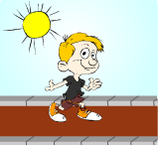B) 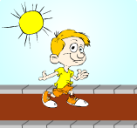C)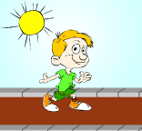 D)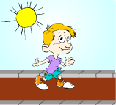

12. “ Isı enerjisi, sıcak olan maddeden soğuk olan maddeye doğru hareket eder.”

Buna göre, aşağıdakilerden hangisinde ısı enerjisinin aktarım yönü yanlış verilmiştir?

A ) 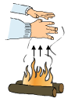 B ) 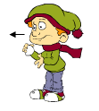
yanan ateşten kartopundan
elimize elimize
C ) 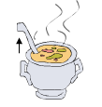 D ) 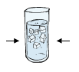
Sıcak ortamdan sıcak ortamdan
Kepçeye buza
13. Aşağıda Güneş panelleri ve Güneş enerjisi yardımıyla sıcak su elde edilmesi gösterilmektedir.
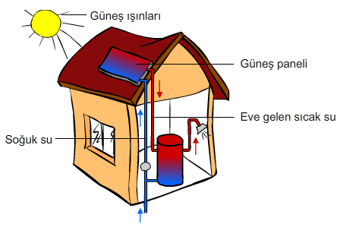
Buna göre aşağıdakilerden hangisi yanlıştır?

A ) Güneş enerjisi panele ışınlar ile ulaşmıştır.
B ) Güneş enerjisi ısı enerjisine dönüştürülmüştür.
C ) Güneş paneli olmasaydı sıcak su elde edemezdik.
D ) Ekonomik bir yöntemle ısı enerjisi elde edilmiştir.

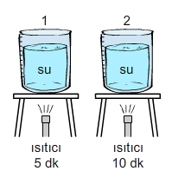
14. Şekildeki kaplara, eşit
miktarda ve aynı sıcaklıkta
su konularak, özdeş ısıtıcılar
ile verilen sürelerde ısıtılıyor.

Bu süreler sonunda;

I. 1. kaptaki su daha az ısı
enerjisi almıştır.
II. 2. kaptaki suyun son sıcak-
lığı daha fazladır.
III. 1. ve 2. kaplardaki suların son sıcaklıkları eşittir.
yargılarından hangilerine ulaşılır?

A ) Yalnız I B ) I ve II
C ) I ve III D ) I, II ve III

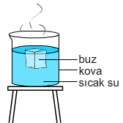

15. Bir miktar sıcak su içerisine buz atılıp bekleniyor. Bir süre sonra buzun eridiği suyun sıcaklığının azaldığı görülüyor.

Buzun daha kısa sürede erimesini sağlamak için aşağıdakilerden hangisinin yapılması uygundur?

A ) Buzun miktarını arttırmak
B ) Sıcak suyun miktarını azaltmak
C ) Kabın genişliğini arttırmak
D ) Suyun sıcaklığını arttırmak

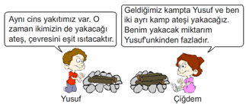16. Yukarıda geçen konuşma ile ilgili olarak;

I. Yusuf yanılmıştır. Yakacak miktarı ne kadar fazla olursa o kadar fazla ısı enerjisi elde edilir.
II. Maddeler yandığında çevrelerine ısı enerjisi verir.
III. Çiğdem’in elde edeceği ateş, Yusuf’un elde edeceği ateşten daha uzun süre ısı enerjisi yayar.

yargılarından hangileri doğrudur?

A ) Yalnız I B ) I ve II
C ) II ve III D ) I, II ve III

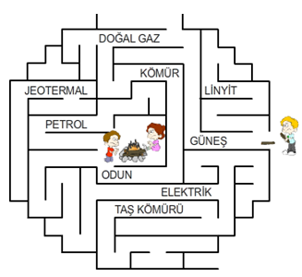
17. Can, şekildeki yoldan geçip kamp alanındaki arkadaşlarının yanına gidecektir. Yol üzerinde, ısınmak için kullanılan yakıtlardan kaç tanesine rastlar?

A ) 3 B ) 4 C ) 5 D ) 6
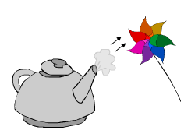
18. Kadir çaydanlığa bir miktar su koyarak kaynamasını bekliyor. Su kaynamaya başladığında çaydanlığın kapağının hareket ettiğini görüyor. Daha sonra çaydanlığa rüzgârgülü yaklaştırdığında onun da döndüğünü gözlemliyor.

Kadir, bu deney ve gözlemleriyle aşağıdakilerden hangisini ispatlamak istemiştir?

A ) Isınan maddelerin hacimleri artar.
B ) Isı enerjisi, hareket enerjisine dönüştürülebilir.
C ) Madde hâl değiştirir.
D ) Su, doğada döngü hâlindedir.

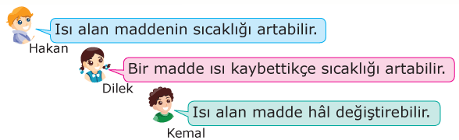
19. Isı ve sıcaklık konusuna çalışan Hakan, Dilek ve Kemal’den hangisi veya hangileri bu konuyu iyi anlamamıştır

A) Dilek B) Kemal
C) Hakan-Dilek D) Kemal-Dilek


20. Esra’nın sorusunun yanıtı aşağıdakilerden hangisidir?

A) kaynama- yoğuşma B) buharlaşma- erime
C) buharlaşma-yoğuşma D) yağmur-kar

 | Katı | Sıvı | Gaz
Yağmur |  | X
Kırağı | X
Çiy |  |  | X
Dolu | X
Kar |  | X

21. Tabloya göre suyun halleri ile ilgili verilen eşleştirmelerden hangisi yanlıştır?

A) yağmur-kırağı B) dolu-kar
C) kırağı-çiy D) kar-çiy

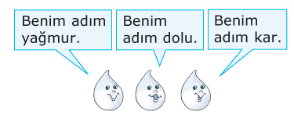
22. kendilerini tanıtan su tanecikleri doğada hangi hallerde bulunur?

A) yağmur → sıvı ; dolu → gaz ; kar → sıvı
B) yağmur → katı ; dolu → gaz ; kar → katı
C) yağmur → sıvı ; dolu → katı ; kar → katı
D) yağmur → sıvı ; dolu → katı ; kar → gaz

23. I. Uzay araçları
II. hesap makineleri
III. kol saati
Yukarıda verilen araçlardan hangileri güneş enerjisi ile çalıştırılabilir?

A) I ve III B) II ve III C) I ve II D) I,II ve III

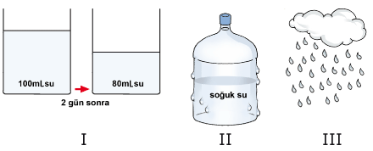
24. Yukarıdaki olaylardan hangisi ya da hangileri havada su buharı olduğunun kanıtıdır?

A) I ve III B) II ve III C) I ve II D) I,II ve III

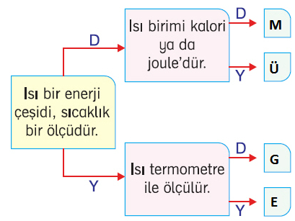
25. Yukarıdaki bilgileri soldan sağa doğru takip eden bir öğrenci doğrulara “D” yanlışlara “Y” harfini izlerse hangi yola çıkar?

A) M B) Ü C) G D) E

26. Aşağıdaki ifadelerden hangisinde ısı ya da sıcaklık kavramlarının yanlış kullanılması nedeniyle bir anlatım bozukluğu vardır?

a. Isı düştüğü için sular dondu.
B) Suyun sıcaklığı 70 °C’tur.
C) Isı alan maddenin sıcaklığı artar.
D) Isı enerjisi madde miktarına göre değişir.
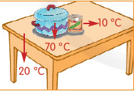
27. Şekilde tencere, masa
ve konserve kutusunun sı-
caklıkları gösterilmiştir.
Birbirine temas eden bu üç
madde arasındaki ısı alışve-
rişi aşağıdakilerden hangisin-
de doğru olarak verilmiştir?

 | Tencere | Konserve Kutusu | Masa
A) | Isı verir | Hem ısı alır hem de verir | Isı alır
B) | Isı alır | Isı alır | Isı verir
C) | Isı alır | Isı verir | Hem ısı alır
D) | Hem ısı alır hem de verir | Isı alır | Isı verir

Başarılar Dilerim…

